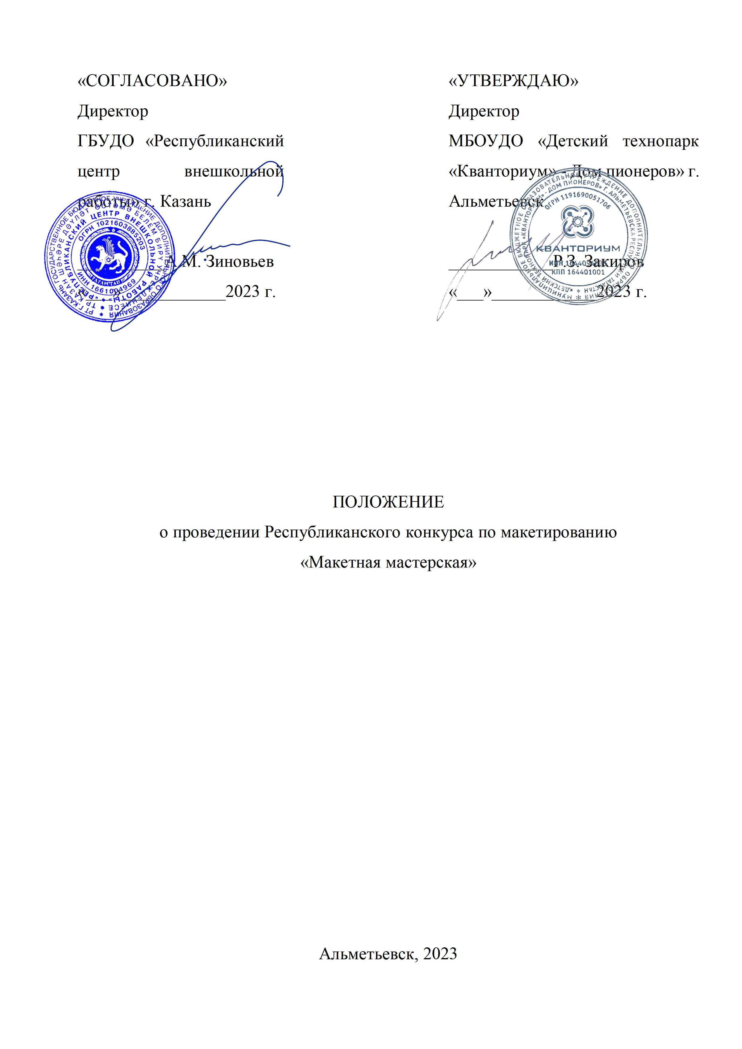

Утверждено приказом
от «____»________2023
№__________________

1. Общие положения
Настоящее Положение о Республиканском конкурсе по макетированию «Макетная мастерская» (далее – Конкурс) определяет требования к участникам Конкурса (далее – Участники), структуру, порядок проведения и подведения итогов Конкурса, а также регулирует права и обязанности Организатора, Организационного комитета и Участников.
  - Организатором Конкурса выступает Муниципальное бюджетное образовательное учреждение дополнительного образования «Детский технопарк «Кванториум» – Дом пионеров» г. Альметьевска Республики Татарстан и Государственное бюджетное учреждение дополнительного образования «Республиканский центр внешкольной работы» (далее – Организатор).
  - Общее руководство проведением Конкурса осуществляет организационный комитет (далее – Оргкомитет), состоящий из числа работников Организатора и приглашенных экспертов;
  - Экспертиза и оценка представляемых на Конкурс материалов и результатов работ Участников осуществляется жюри Конкурса.
  - Состав Оргкомитета и жюри утверждается приказом Организатора.
  - Мероприятия Конкурса различаются по уровню сложности и форматам участия.
  - Отправка заявка на участие в Конкурсе подразумевает согласие Участников со всеми пунктами настоящего положения.
  - Исключительные права на результаты интеллектуальной деятельности, созданные в процессе участия в Конкурсе, принадлежат Участникам, создавшим результаты интеллектуальной деятельности, при этом Организатор вправе использовать результаты интеллектуальной деятельности в информационных и демонстрационных целях без заключения дополнительных соглашений с Участниками.
  - Принимая участие в Конкурсе, Участники дают согласие на публикацию результатов их работы Организатором в печатных и интернет-изданиях.
  - Информация о проведении Конкурса публикуется на сайте www.almetkvant.ru (далее – Сайт).
  - Участие в Конкурсе бесплатное. Расходы, связанные с дорогой и питанием, возлагаются на командирующую сторону.

2. Цели и задачи Конкурса
2.1. Конкурс организуется с целью мотивации участников и развития технического творчества Республики Татарстан, приобретения обучающимися дополнительных компетенций для реализации творческого потенциала и знаний в области искусства и в сфере дизайна.
2.2. Задачи Конкурса:
  - популяризация проектной деятельности и научно-технического творчества у детей и молодежи;
  - развитие навыков современного цифрового производства, навыков работы с 2D-редакторами;
  - стимулирование интереса к сфере инноваций и высоких технологий;
  - поощрение и развитие интереса к созданию макетов;
  - формирование у детей и молодежи креативного мышления;
  - выявление и сопровождение участников, проявивших особые результаты в области макетирования, создание условий для творческой самореализации;
  - распространение модели организации обучения в форме реализации командных проектов;
  - решение актуальных для отрасли задач;
  - установление творческих и профессиональных контактов;
  - обмен знаниями в области создания макетов;
  - развитие творческой активности молодежи.

3. Участники Конкурса
3.1. К участию в Конкурсе допускаются Участники от 11 до 18 лет, а также педагоги систем дополнительного и общего образования.
3.2 Для участия в Конкурсе Участники самостоятельно формируют команды в составе 2 человека (далее – Команды). Членами Команды являются граждане Российской Федерации и иностранные граждане в возрасте от 11 до 18 лет (включительно) на момент подачи заявки для участия в Конкурсе. Каждый Участник может являться членом только одной Команды. Команда может представить только одну работу.
3.3. Наставник Команды – физическое лицо старше 18 лет, заинтересованное в участии Команды в Конкурсе, отвечающее за своевременность прохождения Командой всех этапов и верификацию предоставляемых документов.
3.4. Количество наставников для одной Команды не может превышать двух человек. Наставник может сопровождать неограниченное количество Команд.

4. Структура и порядок проведения Конкурса
4.1. Конкурс проводится в период с 6 апреля по 12 мая 2023 года и состоит из нескольких этапов:
прием заявок, выполнение конкурсного задания с 6 апреля 2023 год по 8 мая 2023 года;
защита проектов – 12 мая 2023 года. Место проведения: г. Альметьевск ул. Тимирязева д.20 (Детский технопарк «Кванториум» - Дом пионеров).
4.2. Для участие в конкурсе необходимо подать заявку перейдя по ссылке: https://forms.yandex.ru/u/637220823e9d085f7f4cdcdc/ , а также зарегистрироваться на сайте https://panorama.tatar/ во вкладке «Технические», мероприятие «Республиканский конкурс по макетированию «Макетная мастерская». Во вкладке «Подать заявку» необходимо заполнить все прикрепленные поля.

5. Порядок предоставления результатов и подведение итогов Конкурса
5.1 Для оценки результатов выполнения конкурсных заданий Мероприятий Конкурса формируется жюри, состоящее из работников Организатора, экспертов из числа научных и педагогических работников, представителей предприятий отрасли, бизнес-сообщества и вузов (далее – Жюри).
5.2. Формат предоставления результатов и критерии оценки определяются регламентом Мероприятий Конкурса.
5.3. Решение Жюри оформляется в виде письменного итогового протокола, который подписывается председателем и секретарем Жюри. В протоколе фиксируется итоговый балл Команды за Мероприятия (содержит название команды, ФИО участников, итоговый балл за Мероприятие).
5.4. Протокол публикуется на сайте и в социальных сетях организатора и соорганизатора Конкурса не позднее 19 мая 2023 года.

6. Награждение победителей Конкурса
6.1. Организатор имеет право на определение дополнительных номинаций и наград.
6.2. Организатор имеет право особо отметить отдельные Команды без присуждения звания победителя.

7. Контакты для связи
7.1. Любые вопросы, касающиеся проведения Конкурса, конкурсной документации, технических требований к проекту и другие, могут направляться Участниками Конкурса по электронному адресу: nikolai.piyanzin@mail.ru

8. Конкурсное задание
8.1. Выполнение конкурсного этапа происходит в два этапа:
1 этап: необходимо до очного этапа (до 8 мая 2023 года) создать макет и прислать его фотографию в формате JPEG на электронную почту nikolai.piyanzin@mail.ru (в теме письма указать ФИО участников).
2 этап: очная защита работ (12 мая 2023 года). В рамках выставки Участники будут защитить свои проекты, которые необходимо привезти с собой.
8.2. Тема задания: Разработка макета архитектурного арт-объекта с использованием бионики
Описание:
Участники Конкурса должны разработать макет бионического арт-объекта, который будет внедрен в городскую среду. Макет должен быть выполнен в стиле бионики, то есть должен использовать принципы и формы, вдохновленные природой и живыми организмами. Макет должен быть универсальным, то есть таким, который можно было бы внедрить в городскую среду любого типа. Однако его должны отличать собственные уникальные характеристики. Содержанием конкурсного задания являются проектные дизайнерские работы, а также проверка прикладных навыков при выполнении проекта. Конкурсное задание состоит из нескольких модулей, выполняемых последовательно. Конкурс включает в себя эскизный дизайн-проект объекта, создание макета и презентацию проекта. Оценка результатов конкурсного задания осуществляется экспертной комиссией от модуля к модулю.
Модуль 1 «Скетчинг»
Необходимо разработать скетч-концепцию проекта. Участники должны представить первоначальные идеи для макета в виде поисковых скетчей на формате А4, а также демонстрационного скетча арт-объекта на формате А3. Скетчи должны отображать общую концепцию макета и его основные элементы. Демонстрационный эскиз отличает более детальная прорисовка и размер изображения. Можно использовать карандаши, маркеры, фломастеры или любые другие средства для эскизированя.
Модуль 2 «Макетирование»
На основе созданных скетчей участники должны создать уникальный макет объекта, используя такие материалы, как картон, клей, деревянные бамбуковые палочки, оргпластик и проч. Ограничений по материалам нет. Не допускается использование резки макета и на станке ЧПУ. В макете важно продумать форму, цвет, текстуру и любые другие дополнительные элементы. Обязательно должно быть основание (платформа) с ландшафтом, на которой будет расположен арт-объект. Допускается использование дополнительных элементов в виде малых архитектурных форм и подсветки, если это требуется для реализации задумки. Макет должен отвечать современным актуальным тенденциям и трендам в архитектуре и дизайне.
Модуль 3 «Презентация проекта»
Участника предоставляется 7-10 минут для защиты собственного проекта. На экране проектора выводится презентация, также участник представляет комиссии свой макет. Задача презентации привлечь внимание к своему проекту, запомнится, обосновать концепцию и объяснить уникальность задумки. Зачитывать текст с листочка нельзя! После окончания презентации участником, комиссия может задать дополнительные вопросы по проекту.
8.3. Требования к презентации:
Презентация должна состоять из 10-12 слайдов:
- титульник: название проекта, ФИО участника, ФИО наставника, образовательная организация;
- описание проблемной области;
- цель по SMART и задачи проекта;
- аналитика: анализ аналогов, как российских, так и зарубежных, анализ целевой аудитории, данные опросов в социальных сетях в виде диаграмм, графиков, схем, допустимы видеоролики и фото;
- описание концепции: уникальность, допускаются иллюстрации, инфографика, фото и ролики (при необходимости слайдов может быть 2-3);
- фотофиксация процесса реализации макета;

8. Программа Конкурса
Место проведения: г. Альметьевск ул. Тимирязева д.20
Дата проведения: 12 мая 2023 года

Время
08.00 – 09.00 | Регистрация участников Конкурса
09.00 – 09.15 | Открытие
09.15 – 12.00 | Лекции, мастер – классы
12.00 – 13.00 | Обед
13.00 – 16.00 | Защита работ
16.00 – 16.30 | Подведение итогов
16.30 – 16.45 | Церемония награждения
16.45 – 17.00 | Отъезд участников Конкурса

